本校99學年度第2學期高中部英語抽背比賽績優學生頒獎（100.06.20.）
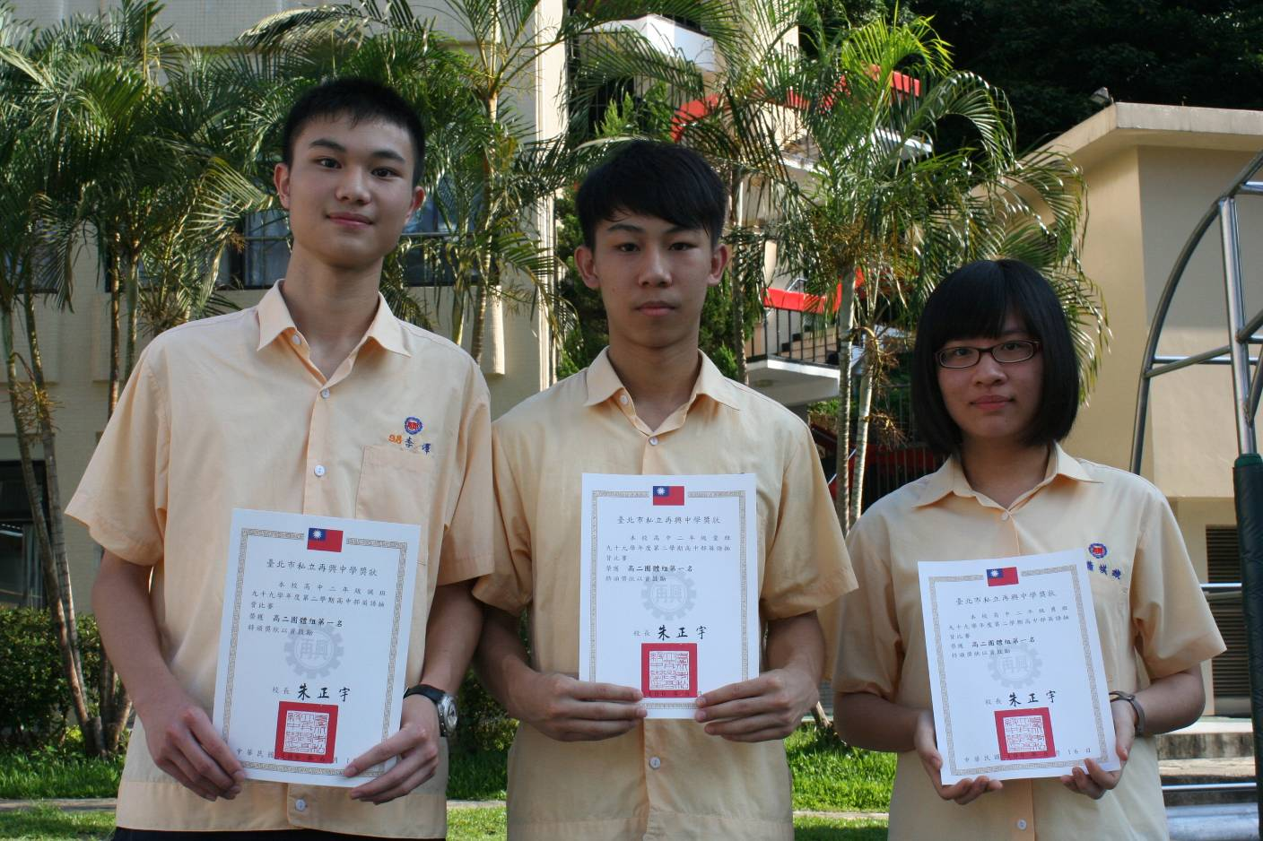
高中部二年級團體組：第一名：二誠、二愛、二勇
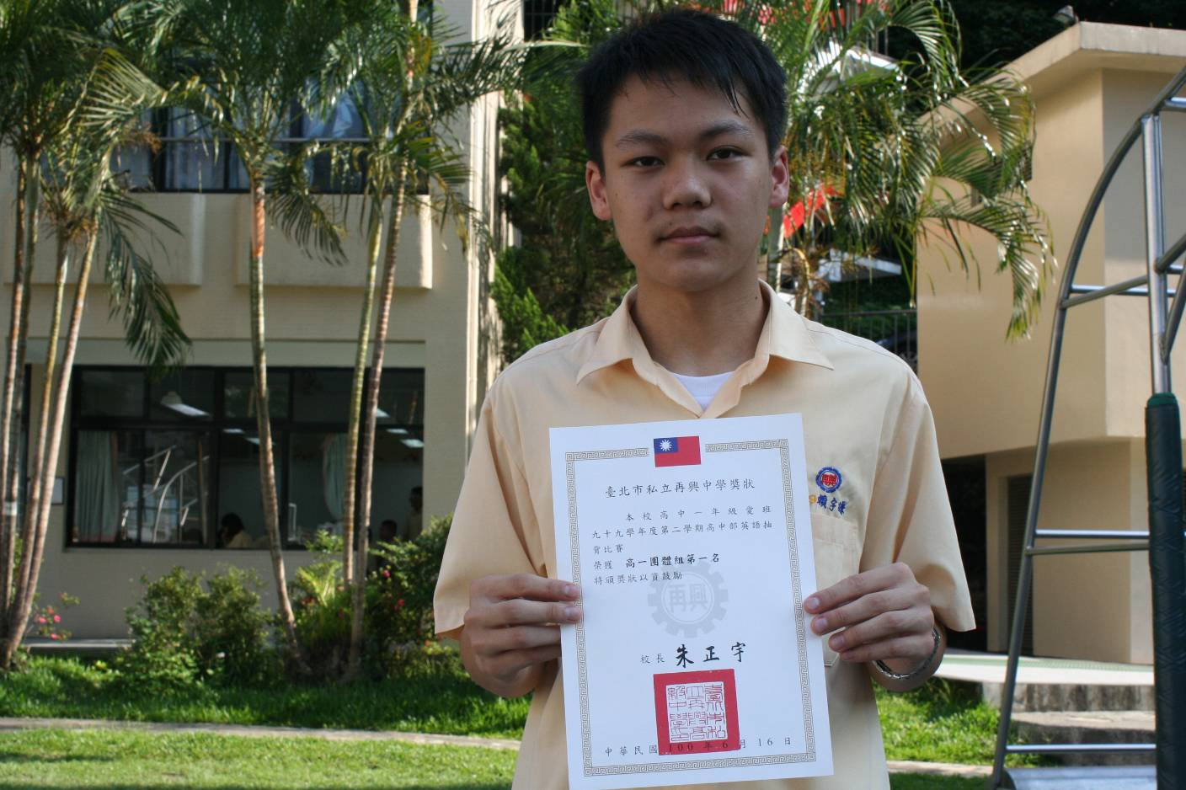
高中部一年級團體組：第一名：一愛
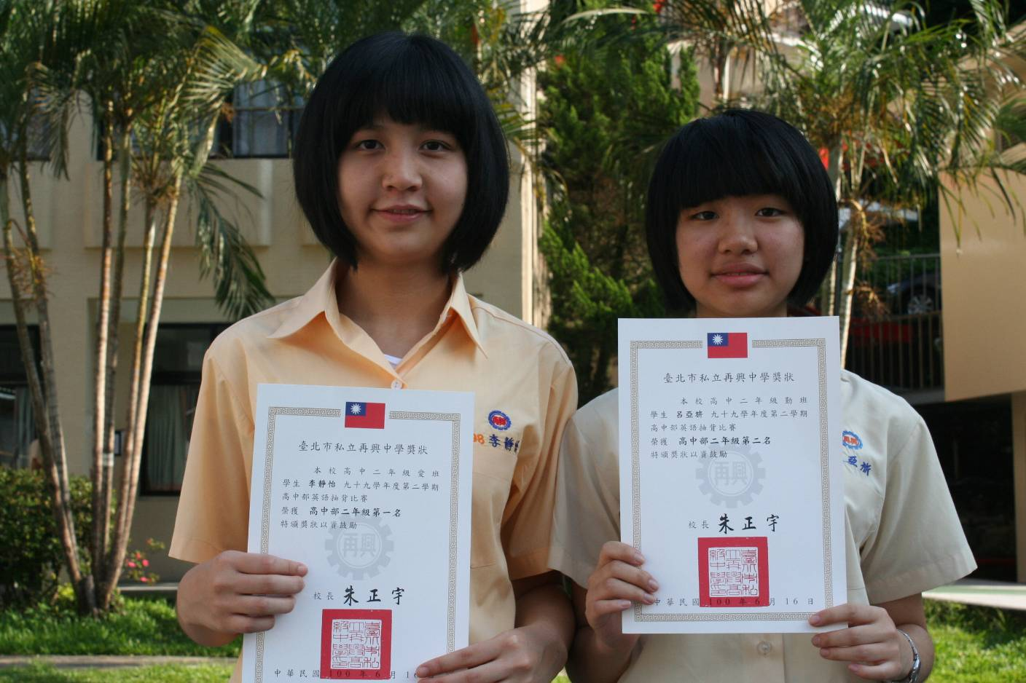
高中部二年級個人組：第一名：李靜怡（二愛）、第二名：呂亞旂（二勤）
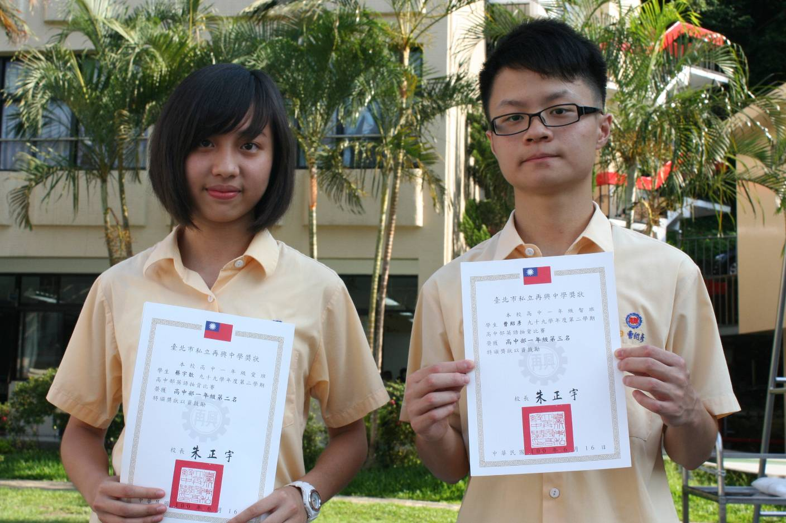
高中部一年級個人組：第二名：蔡宇歆（一愛）、第三名：曹紹彥（一智）

